**I56** OFERTÓN

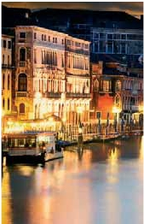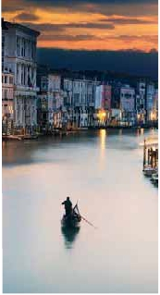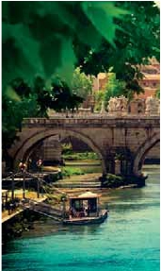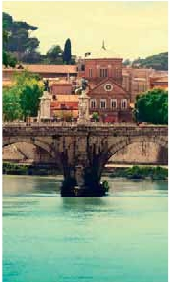

ITALIA BELLA

**1** noche en Milán,**2** en Venecia,**1** en Florencia,**3** en Roma

DOS OPCIONES

**1.** Media pensión más:

Visitas panorámicas a: Milán, Verona, Venecia, Padua, Florencia,

Asis, Roma y Roma Barroca

**2.** Pensión completa más:

Todas las visitas incluidas en la opción 1

Visita de Basílicas Mayores y Catacumbas

Excelente relación precio-servicio

8

días ...  desde

1.030 $ USA

SERVICIOS INCLUIDOS EN CADA OPCIÓN

**Día** **2:** Pensión C. **1:** M. Pensión

**1** Cena Cena

**Milán** Alojamiento Alojamiento

**2** Desayuno buffet Desayuno buffet

Verona Visita a Verona Visita a Verona

**Venecia** Almuerzo –

Cena Cena

Desayuno buffet Desayuno buffet

**3** Visita de Venecia Visita de Venecia

**Venecia** Almuerzo –

Cena Cena

Desayuno buffet Desayuno buffet

**4** Visita a Padua Visita a Padua

Padua Almuerzo –

**Florencia** Visita a Florencia Visita a Florencia

Cena Cena

Desayuno buffet Desayuno buffet

**5** Visita a Asis Visita a Asis

Asis Almuerzo Almuerzo

**Roma** Visita a Roma Visita de Roma

Roma Barroca Roma Barroca

Cena –

Desayuno buffet Desayuno buffet

**6** Almuerzo Almuerzo

**Roma** Visita B. Mayores –

y Catacumbas –

Cena –

**7** Desayuno buffet Desayuno buffet

**Roma** Almuerzo Almuerzo

Cena –

**8** Desayuno buffet Desayuno buffet

**Roma**

SE INCLUYEN:

Auriculares para visitas y wiﬁ dentro del bus en las 2 opciones

de las islas de Murano y Lido. Empezaremos

nuestra visita panorámica (incl.) por la impresio-

nante Plaza de San Marcos, en la que se reúne

arte griego, medieval, bizantino y veneciano,

formando un maravilloso conjunto arquitectó-

nico con la Basílica de San Marcos, la Torre del

Reloj, el puente de los Suspiros, Campanille y

Palacio Ducal. Visita a una fábrica de cristal de

Murano.**Almuerzo** (2). Resto del tiempo libre.

Si lo desea participe en un**paseo en góndola**

por los típicos canales venecianos. Regreso en

**barco privado** y bus al hotel.**Cena** (1 y 2) y

alojamiento.

**DÍA 4.** (Jueves)**VENECIA-PADUA-**

**FLORENCIA**

**Desayuno buffet.** Salida hacia**Padua**, ciu-

dad universitaria, donde destaca su magníﬁca

los Medici y el Campanille de Giotto. Resto del

día libre. Los que lo deseen tendrán la opor-

tunidad de visitar la**Academia**, donde podrá

disfrutar contemplando el famoso “David” de

Miguel Ángel y otras obras maestras.**Cena** (1

y 2). y alojamiento.

**DÍA 5.** (Viernes)**FLORENCIA-ASIS-ROMA**

**Desayuno buffet.** Salida hacia**Asís**.**Visita-**

**remos** la Basílica de San Francisco, el más

bello de todos sus templos, con frescos de

Cimabue y Giotto y los pintores de la escuela

ﬂorentina. Continuación del viaje hasta**Roma.**

**Almuerzo** (1 y 2). Presentamos la capital del

Tiber con una**visita panorámica** (incluida para

todas las opciones) en autobús al corazón de

la Roma antigua, conociendo la**Isla Tiberina**

y el**Trastevere**, las**colinas del Aventino** y la

**DÍA 1.** (Lunes)**MILÁN**

Llegada a**Milán** y asistencia en el aeropuerto.

Traslado al hotel. Tiempo libre.**Cena** (opción 1

y 2) y alojamiento.

**DÍA 2.** (Martes)**MILÁN-VERONA-VENECIA**

**Desayuno buffet.** Mañana libre, tour panorá-

mico de orientación con nuestro guía correo

donde podrá visitar la Galería Víctor Manuel;

“El Duomo” (la Catedral gótica más grande de

Italia); el Castillo Sfforza, etc…**Almuerzo** (2).

Salida hacia**Verona**, la ciudad de Romeo y

Julieta. Verona está construida casi por com-

pleto con el mármol rosa y blanco caracteris-

tico de la región, que tiene un especial matiz

rosado que da la sensación de que el sol se

está poniendo perpetuamente. Tiempo libre

para visitar la casa de Julieta, situada cerca

de Piazza Erbe, una compacta casona me-

dieval con su típico balcón. Continuación del

viaje hasta**Venecia**, un centenar de islas co-

nectadas, como si se tratase de una fabulosa

cadena genética, por docenas de puentes que

nos llevarán de una maravilla a otra.**Cena** (1 y

2) y alojamiento.

**DÍA 3.** (Miércoles)**VENECIA**

**Desayuno buffet.** Por la mañana, traslado

hacia la Plaza de San Marcos. Efectuaremos

un recorrido en barco por la laguna y las be-

llas islas venecianas disfrutando de bellísimas

vistas de Venecia ciudad única en el mundo y

Plaza Prato della Valle y su**Basílica de San**

**Antonio** fue comenzada en 1232 y terminada

en el siglo siguiente. Custodia los restos del

veneradísimo San Antonio de Padua. La iglesia

es un compendio de estilos: románico-gótico

en la fachada y el ábside y oriental-islámico

en las grandes cúpulas. Continuación del viaje

hacia**Florencia**, cuna y centro del Renaci-

miento.**Almuerzo** (2).**Visita panorámica** de

la ciudad (incluida para todas las opciones);

tras los pasos le Leonardo y Miguel Ángel, nos

acercaremos a conocer las claves del Renaci-

miento. En la Catedral de Santa Mª de las Flo-

res, contemplaremos su magníﬁca cúpula del

arquitecto Brunelleschi. Visitaremos también la

Plaza de la Signoria, el Palacio de Gobierno de

**colina del Palatino**, esta última contiene los

más antiguos recuerdos de Roma: la belleza

de este lugar, con restos arqueológicos y sus

maravillosas vistas hacen de él uno de los más

hermosos lugares de la ciudad. Asimismo po-

dremos admirar también el**Coliseo**, el**Circo**

**Máximo**, o el**Arco de Triunfo de Constan-**

**tino**, del año 315 d.C y la**Plaza de Venecia**

y el**Campidoglio,** la más famosa de las siete

colinas de la ciudad de Roma, de la que des-

tacamos su plaza con sus fachadas, pavimen-

tos y escaleras, todo ello diseñado por Miguel

Ángel. También disfrutaremos de las vistas

del Foro Romano, el que fuera centro político,

religioso y comercial de la antigua Roma. Por

la tarde tenemos incluida la visita de**Roma**

**64** PANAVISIÓN

Venecia

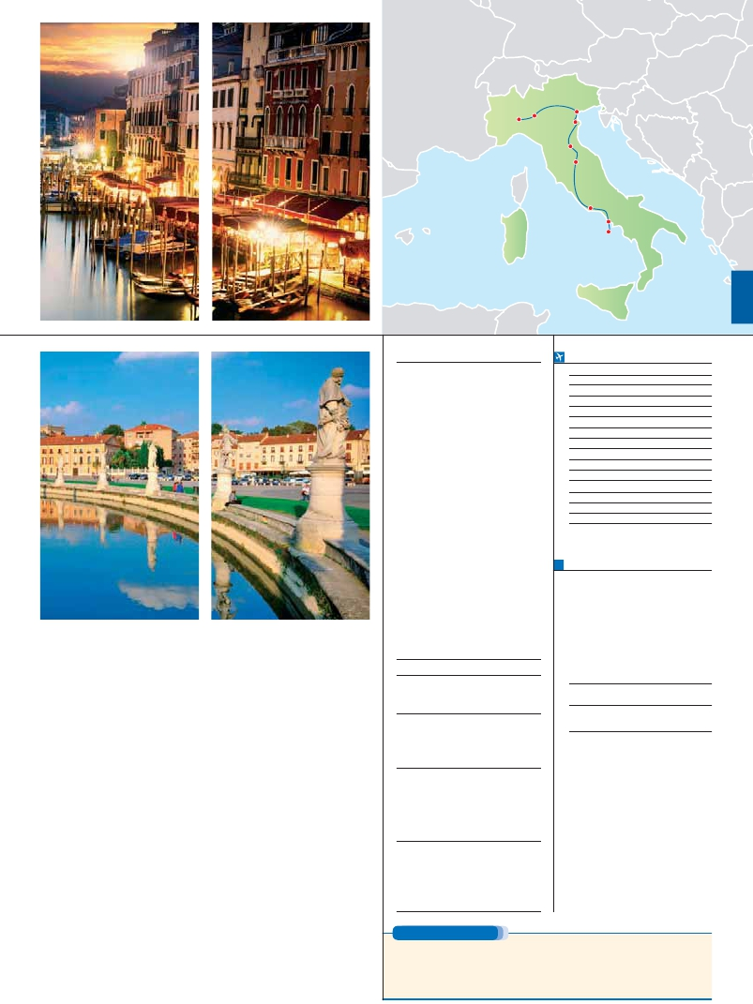

Milán Verona Padua

Florencia

Asís

Roma

Nápoles

Capri

**barroca**; recorrido por las principales plazas

**Ciudad**        **Baja  Media   Alta   Indiv.**

de la ciudad, visitando la famosa Fontana de

Trevi, Panteón y la Plaza Navona.**Cena** (2) y

alojamiento.

**DÍA 6.** (Sábado)**ROMA**

**Desayuno buffet.** Hoy ofrecemos opcional-

mente una visita interesantísima a los**Mu-**

**seos Vaticanos, Capilla Sixtina y el interior**

**de la Basílica de San Pedro**. Comenzamos

visitando los Museos Vaticanos, los que han

sido los antiguos palacios papales, el gran

patio de la Piña, la sala de la Cruz, la Galería

de los Candelabros, la de los tapices, la de los

mapas, la sala Sobiesky y de la Inmaculada,

al ﬁnal entraremos en la Capilla Sixtina, con

todos sus frescos restaurados. Después pasa-

remos a la Basílica de San Pedro, construida

en el lugar del Martirio del Santo y reconstruida

después; de ella destaca imponente su cúpula,

obra maestra de Miguel Ángel. En su interior

se conservan importantes tesoros, entre ellos

“La Piedad” de Miguel Ángel, el “Baldaquino”

de Bernini, situado encima de la tumba de San

Pedro, en bronce dorado, y los monumentos

fúnebres de los papas realizados através de

los siglos por los artistas más ilustres. Ter-

minaremos en la magníﬁca Plaza de San Pe-

dro.**Almuerzo** (1 y 2). Tiempo libre durante

**DÍA 7.** (Domingo)**ROMA**

**Excursión opcional a Nápoles y Capri**

**Desayuno buffet.** Le ofrecemos la posibilidad

de realizar una preciosa**excursión opcional**

**de todo el día a Nápoles, Capri y Pompeya**.

Salida hacia Pompeya. Visita de las ruinas

consideradas, con razón, entre las más im-

portantes y completas del mundo. Con el guía

local visitaremos los restos de esta colonia ro-

mana que el volcán Vesubio sepultó el 24 de

agosto del año 79 después de Cristo. Paseare-

mos por sus empedradas calles, entraremos

en algunas casas para conocer mejor la vida

y la exquisitez de estos pompeyanos que vivi-

eron hace casi 2.000 años. Continuació hasta

Nápoles, una visita panorámica de la Bahía es

un espectáculo inolvidable; esto bastaría para

llevarse de la capital del Mezzogiorno italiano

un recuerdo único. En Nápoles tomaremos el

barco que nos llevará a la isla de Capri. Paseo

por Capri y tiempo libre para visitar los magníﬁ-

cos jardines de Augusto.**Almuerzo** (1 y 2). Por

la tarde tiempo libre para recorrer las elegantes

calles, las mejores tiendas, las exclusivas joye-

rías y la famosa Piazzetta con sus antiguas

cafeterías, todo ello conﬁrma la fama de Capri

como “Perla del Mediterráneo”. Al ﬁnal de la

tarde regresaremos a Nápoles y continuación a

**Roma** para la**cena** (2) y alojamiento.

Cerdeña

**INCLUIDO EN EL TOUR**

**Traslados:** aeropuerto-hotel-

aeropuerto.

**Comidas y visitas incluidas** ver el

cuadro de servicios incluidos de la pág.

anterior.

**Guía correo y asistencia** durante todo

el recorrido.

**Visitas con guía local:** Panorámica del

conjunto de S. Marco en Venecia,

de Florencia, de Roma.

**Visitas explicadas** por nuestro guía

correo: Visita a Verona, Padua, Bolonia,

Pisa, Siena y Roma Barroca (1 y 2).

**Autopullman** para el recorrido dentro

de Italia.

**Visita panorámica** en barco por la

típicas islas venecianas (duración 1 h).

**Visita** a una fábrica de cristal de murano.

**Estancia en hoteles** indicados o similares.

**Tasas municipales de “sogiorno” en**

**Italia.**

**Seguro de viaje.**

**Wiﬁ gratis** en los autopullman durante

el circuito.

**Auriculares incluidos del 2º al 7º día**

**ambos inclusive.**

**HOTELES previstos, o similares**

**\*\*\*/\*\*\*\***

**Milán**     C. Jolanda****          Ciudad

www.atahotels.it

Cosmo****          Cinisello B.

www.cosmohotelpalace.it

**Venecia**   Villa Fiorita****        Monastier

www.parkhotelvillaﬁorita.it

Le Terrazze****         Villorba

www.leterrazzehr.it

Brioni****             L. Jesolo

www.hotelbrioni.info

**Florencia** B&B Hotel***           Ciudad

www.hotel-bb.com

The Gate****          Sesto F.

www.thegatehotel.it

Delta Florence****     Calenzano

www.deltaﬂorence.it

West Florence****        Campi

www.westﬂorencehotel.it

**Roma**    Colony Flaminio***      Ciudad

www.colonyhotel.it

Polo****               Ciudad

www.polohotel.it

Fleming****            Ciudad

www.grandhotelﬂeming.it

Marco Aurelio****       Ciudad

www.hotelmarcoaurelio.com

**PRE O POST VIAJE**

Sicilia

**FECHAS DE INICIO MILÁN**

**2018**

**Marzo**          19   26

**Abril**             2    9   16  23   30

**Mayo**            7   14   21   28

**Junio**            4   11   18   25

**Julio**             2    9   16   23   30

**Agosto**           6   13   20   27

**Septiembre**       3   10   17   24

**Octubre**          1    8   15   22   29

**Noviembre**       5   12   19   26

**Diciembre**        3   10   17   24   31

**2019**

**Enero**            7   14   21   28

**Febrero**          4   11   18   25

**Marzo**           4   11

T. Baja   T. Media   T. Alta

**PRECIOS POR PERSONA $ USA en hab. doble**

**Opción 1** . . . . . . . . . . . . . . . . . . . . .   **1.030**

**Opción 2** . . . . . . . . . . . . . . . . . . . . .   **1.205**

Spto. habitación individual. . . . . . . . .    **340**

Temporada Media .. . . . . . . . . . . .     **50**

Temporada Alta. . . . . . . . . . . . . . .     **90**

Bono de anulación sin gastos . . . . . .     **30**

**NOCHES EXTRAS por persona en AD**

**Spto.**

**Milán** 4****....   **75 80 105 60**

**Roma** 4****...   **75**   **80**  **105**   **60**

**NOTAS**

La salida del 11 y 18 de Junio debido a la celebra-

ción del Pitti Uomo pueden alterar el alojamiento en

Florencia.

premio de Monza, por lo tanto puede verse alterado el

alojamiento en Milán.

alterado el alojamiento en Milán debido a la feria de

Tecnología.

Ver fechas de Ferias y Congreso en la pág. 252.

el cual tendrá oportunidad de visitar por su

cuenta las**Basílicas Mayores, Catacum-**

**bas y Santa María la Mayor** (visita incluida

opc. 2). Resto del día libre.**Cena** (2) y aloja-

miento.

**DÍA 8.** (Lunes)**ROMA**

**Desayuno buffet.** A la hora que se indique,

traslado al aeropuerto de Roma. Fin del viaje y

de nuestros servicios.

Si lo desea, añada 3 días extras en Madrid o Lisboa, o participe en un tour por Andalucía de 5 días.

**Madrid**.......................................    **3** días /**2** noches     desde**290 $**  ver pág. 247

**Lisboa** ......................................    **3** días /**2** noches     desde**410 $**  ver pág. 248

**Andalucía y Toledo** .................    **5** días /**4** noches     desde**800 $**  ver pág. 249

**65** PANAVISIÓN